目 录

一、2015年江苏省职业学校技能大赛领导机构 2
二、2015年江苏省职业学校技能大赛汽车营销项目赛点组织机构 5
三、赛点接待工作 7
四、竞赛工作安排 9
五、竞赛日程 11
六、竞赛场地安排 14
七、指导教师和选手名册 16
八、有关规则、职责 19
九、赛点有关机构联系方式 21

一、2015年江苏省职业学校技能大赛领导机构
（一）大赛组织委员会
主 任 委 员：
沈 健 省教育厅厅长
副主任委员：
杨湘宁 省教育厅副厅长
汤明海 省发改委副巡视员
周毅彪 省经信委副主任
徐 宁 省财政厅副厅长
刘小群 省人力资源和社会保障厅副厅长
杜学伦 省住房和城乡建设厅副厅长
王昌保 省交通运输厅副厅长
蔡 恒 省农业委员会副主任
朱益民 省商务厅副厅长
马 宁 省文化厅副厅长
陈亦江 省卫生和计划生育委员会副主任
周 旭 省旅游局副局长
曹 海 省总工会副主席
姜 东 团省委党组成员、省少先队总辅导员
顾 敏 省妇联副主席
吴胜兴 江苏省中华职业教育社副主任
周稽裘 省职业技术教育学会会长
委 员：
尹伟民 省教育厅职教处处长
刘克勇 省教育厅职教处副处长
王 方 省发改委社会发展处副处长
吴 强 省经信委交通与物流处处长
是 清 省经信委交通与物流处副处长
沈益锋 省财政厅教科文处处长
徐克坚 省财政厅教科文处副处长
郑海松 省人社厅职业能力建设处调研员
金 松 省职业技能鉴定中心主任
蒋 刚 省职业技能鉴定中心副主任
章小刚 省住房和城乡建设厅人事教育处处长
陈 萍 省交通运输厅政治处处长
叶 坚 省交通运输厅政治处副调研员
姜雪忠 省农业委员会科技教育处处长
李胜强 省农业委员会科技教育处调研员
李俊毅 省商务厅服务贸易和商贸服务业处（服务外包处）处长
胡晋元 省商务厅服务贸易和商贸服务业处（服务外包处）副调研员
苏启大 省文化厅科教与产业处处长
张人健 省文化厅科教与产业处副调研员
孙宁生 省卫生计生委科技教育处处长
马 龙 省旅游局质量管理处处长
杨俊才 省旅游局质量管理处副处长兼质检办主任
蒋先宏 省总工会经济技术部部长
李润芝 省总工会经济技术部副部长
陈文娟 团省委学校部部长
薛保刚 团省委学校部副部长
施郁佩 省妇联妇女发展部部长
石冬梅 省妇联妇女发展部副部长
王耀强 江苏中华职业教育社秘书长
濮 华 江苏中华职业教育社副秘书长
王秀文 省职教学会秘书长
各市教育局、发改委、经信委、财政局、人力资源和社会保障局、住房和城乡建设局、交通运输局、农委、商务局、文化局、卫生计生委、旅游局、总工会、团委、妇联分管领导
（二）大赛办公室
主 任：张 铎 江苏省职业技术教育学会副秘书长
成 员：伍 文 组委会组织工作联络员 13951688535
卞凌晶 组委会宣传工作联络员 13913040196
李贵炎 汽车营销项目联络员 13813830686
（三）资格审查委员会
主 任：尹伟民 江苏省教育厅职教处处长
委 员：各市教育局职教（高职）处处长
（四）仲裁委员会
主 任：尹伟民 江苏省教育厅职教处处长
副主任：张 铎 江苏省职业教育学会副秘书长
委 员：各赛点仲裁组长
（五）赛风监督委员会
主 任：荆和平 省教育纪工委副书记、省教育厅监察室主任
委 员：各市教育局监察室主任
各赛项监督组组长

二、2015年江苏省职业学校技能大赛交通运输类汽车营销项目赛点组织机构
（一）领导小组
组 长：高国华 苏州市教育局副局长
副组长：张 超 苏州市教育局高等教育与职业教育处处长
杨建良 苏州建设交通高等职业技术学校校长
屠晓东 苏州市教育科学研究院副院长
组 员：叶 敏 苏州建设交通高等职业技术学校副书记
占百春 苏州建设交通高等职业技术学校副校长
潘 澔 苏州建设交通高等职业技术学校副校长
俞海方 苏州建设交通高等职业技术学校副校长
戎 成 苏州建设交通高等职业技术学校副校长
（二）竞赛工作小组
1. 裁判组
裁判长：边伟
裁判员：若干名
2. 仲裁组
组 长：巡视员
组 员：边伟 李贵炎
3. 赛风监督组
从监督员库中随机抽取
4. 赛场技术人员组
组 长：占百春
组 员：顾晓庆 黄蓓蕾 翁荣伟 花建新

5. 场外工作人员组
组 长：占百春
组 员：谢永东 徐展 徐兴振 李蒋
（三）赛务工作小组
1. 接待组
组 长：戎成
组 员：徐国跃 高乃强 王艳 陈东海 孙乃弘
2. 后勤保卫组
组 长：俞海方
组 员：庄璐 张光辉 吴浩
3. 宣传组
组 长：叶敏
组 员：梁勤勤 沈继洪 姜爱民

三、赛点接待工作
（一）报到和食宿安排
1. 报到时间：4月17日上午8：00-11：00
2. 报到地点：①金龙华庭商务酒店
提供：标准间200元/天，三人间300元/天
3. 报到手续：签到，核对信息，缴费（住宿与就餐统一安排，费用自理）；领取竞赛指南和各种证件等。
4. 住宿及接待人员安排
宾馆 | 入住代表队 | 接待负责人  及联系电话 | 接待人员  及联系电话 | 宾馆联系人
金龙华庭商务酒店 | 10组  （除苏州队） | 王艳  0512-6768 8275  137 7187 4386 | 孙乃弘  133 7519 8420 | 史经理  0512-8917 7777  138 6212 6484
5. 用餐安排
日 期 | 早 餐 | 中 餐 | 晚 餐
4月17日 |  | 酒店  11：30 | 酒店  18：15
4月18日 | 酒店  6：30—7：00 | 学校  11：30—13：00 | 自理
备注：
①报到时统一购买18号午餐就餐券，午餐20元/份，提供快餐；17号中餐、晚餐50元/人,提供10人一桌的简餐，办理入住手续时向总台购买餐券。
6. 报到地点交通路线指南
* 金龙华庭商务酒店
火车站：步行至火车站北广场站，乘坐529路，在汽车南站下；或步行至火车站，乘坐快线6号，在汽车南站下。
汽车北站：乘坐529路或快线6号，在汽车南站下；或乘坐55路，在翠园新村站下，步行680米至汽车南站；或乘坐10路北线，在汽车南站东站下。

自驾车：
⑴ 沪宁高速市区出口：出收费站---转东环高架向南----到东、南环互通右转进入南环高架---到迎春路出口下左转即到金龙华庭商务酒店。
⑵ 沪宁高速新区出口：出收费站---转西环高架---到西、南环互通进入南环高架---到迎春路出口下右转即到金龙华庭商务酒店。
⑶ 苏嘉杭高速城区出口：出口右转直行第二个红绿灯左转迎春路即到金龙华庭商务酒店（南环东路601号汽车南站广场）。

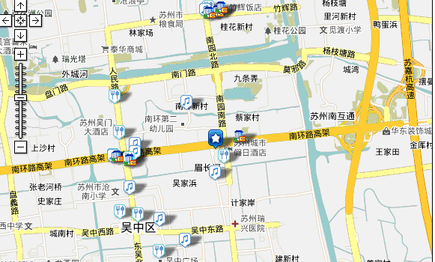
金龙华庭商务酒店

金龙华庭商务酒店 地址：苏州市南环东路601号汽车南站广场
金龙华庭商务酒店 联系电话0512-8917 7777
金龙华庭商务酒店宾馆联系人：史经理138 6212 6484
（二）交通安排
日期 | 时间 | 内容 | 地点 | 联系人 | 联系电话
4月17日 | 13:00 | 宾馆—学校 | 宾馆门口 | 孙乃弘 | 13375198420
4月17日 | 16:10 | 学校—宾馆 | 学校大门口 | 孙乃弘 | 13375198420
4月18日 | 7:00 | 宾馆—学校 | 宾馆门口 | 孙乃弘 | 13375198420
4月18日 | 17:30 | 学校—宾馆 | 学校大门口 | 孙乃弘 | 13375198420

四、竞赛工作安排
（一）赛前准备会
1．竞赛现场工作人员会议
时 间：4月17日 13：10-13：30
地 点：实训楼营销一楼教室
参加对象：赛场技术人员、场外工作人员
主持人：赛点负责人（巡视员、组委会联络员参加）
会议内容：主要明确技术人员、场外工作人员的工作职责和注意事项。
2．领队会议
时 间: 4月17日 13：40-14：40
地 点: 实训楼营销一楼教室
参加对象: 各参赛队领队、指导教师
主持人：巡视员（裁判长、赛点负责人、组委会联络员参加 ）
会议内容：由裁判长讲解竞赛规则、赛场情况、竞赛流程等安排；巡视员对参赛队提要求。
3．裁判员会议
时 间： 4月17日 16：00-17：00
会议地点：实训楼营销一楼教室
参加对象： 裁判员
主 持 人： 裁判长（巡视员、组委会联络员参加）
会议内容：介绍比赛流程和评分标准；试评分，统一评分尺度；熟悉比赛场地。
（二）选手熟悉技能竞赛场地
时 间：4月17日 13：40～14：10
地 点：汽车实训中心
参加对象：赛场技术人员、参赛选手
主 持 人：谢永东
要 求：熟悉场地时必须带好参赛证，由引导员带领，进行熟悉场地时间为30分钟。各参赛队员熟悉完场地带回实训南楼阶梯教室休息。
（三）“汽车营销基本技能测试”考核（机考）
时 间：4月17日 14：45～15：55
地 点：行政楼一楼电子阅览室
参加对象：参赛选手
负责人员：监考裁判员及机考技术支持人员
要 求：所有参赛选手均不得携带手机等通讯工具进入竞赛现场
（四）赛前场地设备检查
时 间：4月17日 17：00～17：30
地 点：汽车实训中心
参加对象：所有裁判员以及赛场技术人员
要 求：裁判员检查操作竞赛场地、设备等，并对竞赛技术组进行培训，随后封闭赛场。

五、竞赛日程
日期 | 时间 | 内 容 | 地 点 | 人数 | 备注
4月17日 | 8：30～11：00 | 报到 | 金龙华庭商务酒店
4月17日 | 11：30 | 午餐 | 金龙华庭商务酒店
4月17日 | 13：00 | 参赛队乘车到学校 | 酒店门口集中乘车 |  | 13：00准时发车
4月17日 | 13：30 | 集中 | 实训南楼阶梯教室
4月17日 | 14：15～14：30 | 检录 | 行政楼一楼门口 | 24 | 由工作人员引导至1号检录处；  需要对所有参赛队服装作统一要求
4月17日 | 14：30～14：40 | 选手抽签 | 行政楼一楼电子阅览室门口 | 24 | 抽签后进入机考赛场，对号入座
4月17日 | 16：10 | 参赛队返回酒店 | 学校大门
4月17日 | 18：00 | 晚餐 | 金龙华庭商务酒店
4月18日 | 6：30～7：00 | 早餐 | 金龙华庭商务酒店
4月18日 | 7：00 | 前往学校 | 酒店门口 |  | 7：00准时发车
4月18日 | 7：30 | 各市领队、指导教师 | 1号休息区——实训南楼阶梯教室 |  | 休息
4月18日 | 7：40～8：00 | 检录 | 实训北楼四楼门口 | 24 | 检录完毕一一进入候赛区——实训北楼四楼抽签、候赛
4月18日 | 8：05～8：15 | 选手抽签 | 候赛区——实训北楼四楼 | 24 | 由工作人员引导进入赛场
4月18日 | 8：30～15：20 | “配件管理综合技能模拟” | 实训北楼三楼 | 12组 | 两个赛场同时进行。  两个参赛队在结束各自第一个比赛项目后，由工作人员引导，相互交换赛场，进行第二个项目的比赛。  赛后选手由工作人员带回1号休息区——实训南楼阶梯教室或现场观摩
4月18日 | 8：30～15：20 | “服务接待综合技能模拟” | 实训北楼二楼 | 12组
4月18日 | 11：30～12：20 | 用餐 | 1. 裁判员在比赛场地用餐；  2. 领队、指导教师、赛后选手凭饭票到食堂一楼用餐  3.候赛选手在候赛教室用餐（需带好餐券）； |  | 用餐结束到1号休息区——实训南楼阶梯教室集合
4月18日 | 17：00～ | 竞赛成绩公布会 | 实训楼营销一楼大厅 |  | 巡视员、裁判长、组委会联络员、领队等
4月18日 | 17：30 |  | 需返回酒店人员在学校大门口等候

汽车营销
时间
抽签
项目
时间
抽签
项目
 |  | 配件管理综合技能模拟  （20分钟） |  |  | 服务接待综合技能模拟  （20分钟）
开始 | 结束 | 工位一 | 开始 | 结束 | 工位一
08:30 | 08:50 | Z01 | 08:30 | 08:50 | Z02
09:00 | 09:20 | Z02 | 09:00 | 09:20 | Z01
09:30 | 09:50 | Z03 | 09:30 | 09:50 | Z04
10:00 | 10:20 | Z04 | 10:00 | 10:20 | Z03
10:30 | 10:50 | Z05 | 10:30 | 10:50 | Z06
11:00 | 11:20 | Z06 | 11:00 | 11:20 | Z05
11:30 | 12:20 | 午餐 | 11:30 | 12:20 | 午餐
12:30 | 12:50 | Z07 | 12:30 | 12:50 | Z08
13:00 | 13:20 | Z08 | 13:00 | 13:20 | Z07
13:30 | 13:50 | Z09 | 13:30 | 13:50 | Z10
14:00 | 14:20 | Z10 | 14:00 | 14:20 | Z09
14:30 | 14:50 | Z11 | 14:30 | 14:50 | Z12
15:00 | 15:20 | Z12 | 15:00 | 15:20 | Z11

注意事项：
根据抽签号顺序，当日当批次参赛选手凭抽签号进入竞赛现场。当日其他批次选手在候赛区中等候竞赛开始。参赛选手进入候赛区、赛场均由工作人员引领，竞赛期间不允许参赛选手擅自离开候赛区。
抽签方法：
选手抽签号编号规则
抽签号由字母“Z”、两位阿拉伯数字和另一位字母组成。字母“Z”表示中职组，中间两位数字为选手出场顺序号（即该场队号），以01-12；最后字母为选手顺序号，分别为A、B。如：Z07A为中职组第七支出场队的A角色选手，Z04B为中职组第四支出场队的B角色选手，以此类推。
机考、模拟比赛选手抽签
第一赛项比赛开始前，各组参赛队通过抽签方式确定机考座位号。
第二、三赛项比赛开始前，各组参赛队通过抽签方式确定出场顺序。第二、三赛项只抽一次签。
注：检录后由选手抽签，抽签后填写选手角色号及抽签号对应表，并由选手签字确认。角色号一经确认，三项比赛中不得更换。

六、竞赛场地安排
赛项 | 赛场地点 | 时 间 安 排 | 备注
汽车营销基本技能测试 | 行政楼一楼电子阅览室 | 14：45～15：55 | 17日
配件管理综合技能模拟 | 汽车实训中心三楼 | 8：30～15：20 | 18日
服务接待综合技能模拟 | 汽车实训中心二楼 | 8：30～15：20 | 18日

注：每场竞赛提前30分钟检录。
1．学校平面图
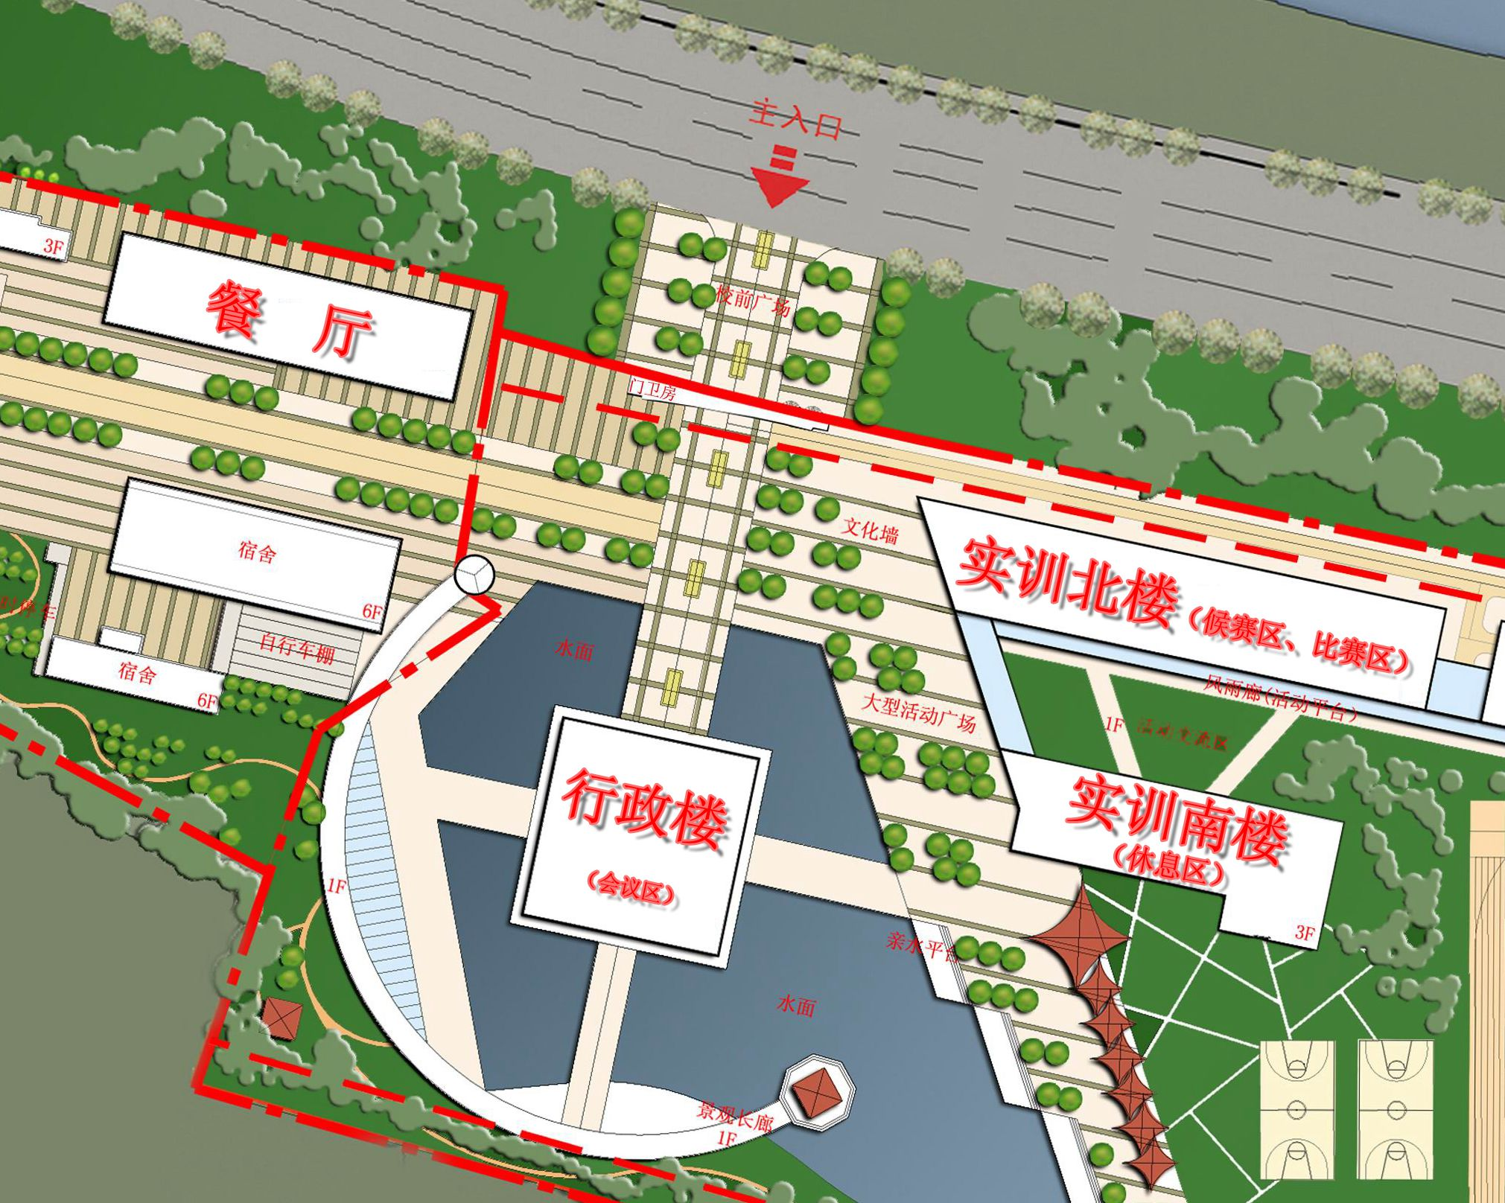
2．休息区
编号 | 地点 | 对象 | 工作人员
1号休息室 | 实训南楼阶梯教室 | 赛后选手 | 学生志愿者
1号休息室 | 实训南楼阶梯教室 | 领队、指导教师、司机 | 学生志愿者
2号休息室 | 行政楼六楼接待室 | 裁判和领导 | 学生志愿者

3．检录处
“汽车营销基本技能测试” 检录处：行政楼一楼
“配件管理综合技能模拟”“服务接待综合技能模拟” 检录处：实训北楼四楼
4．医疗服务区
医务室：电话：0512—6768 8263
校 医：张春玲

七、指导教师和选手名册
编制说明：
参赛号:项目-组别-流水号
QCYX-汽车营销
南京市
领队 | 吴小玲 | 联系方式 | 18951986862
指导教师 | 刘忠静 | 联系方式 | 18061726710

参赛选手（4人）
序号 | 姓名 |  | 性别 | 参赛号 |  | 学校
1 | 李子航 |  | 男 | QCYX001 |  | 南京金陵中等专业学校
2 | 黄佳慧 |  | 女 | QCYX002 |  | 南京金陵中等专业学校
3 | 陈苏 |  | 女 | QCYX003 |  | 南京金陵中等专业学校
4 | 齐冷雪 |  | 女 | QCYX004 |  | 南京金陵中等专业学校
无锡市
领队 |  | 陈锡良 |  |  | 联系方式 |  | 18921107319
指导教师 |  | 郑莺 |  |  | 联系方式 |  | 13584191590

参赛选手（4人）
序号 | 姓名 |  | 性别 | 参赛号 |  | 学校
1 | 杨加莉 |  | 女 | QCYX005 |  | 无锡汽车工程中等专业学校
2 | 张爱军 |  | 男 | QCYX006 |  | 无锡汽车工程中等专业学校
3 | 薛超群 |  | 女 | QCYX007 |  | 无锡汽车工程中等专业学校
4 | 赵佳勰 |  | 女 | QCYX008 |  | 无锡汽车工程中等专业学校
徐州市
领队 |  | 曹元峰 |  |  | 联系方式 |  | 13951356628
指导教师 |  | 陈静 |  |  | 联系方式 |  | 15996949901

参赛选手（4人）
序号 | 姓名 |  | 性别 | 参赛号 |  | 学校
1 | 李娇 |  | 女 | QCYX009 |  | 江苏省徐州市中等专业学校
2 | 潘银梅 |  | 女 | QCYX0010 |  | 江苏省徐州市中等专业学校
3 | 刘仲鸽 |  | 女 | QCYX0011 |  | 江苏省徐州市中等专业学校
4 | 许琴 |  | 女 | QCYX0012 |  | 江苏省徐州市中等专业学校
常州市
领队 |  | 顾燕庆 |  |  | 联系方式 |  | 13813588119
指导教师 |  | 何寿柏 |  |  | 联系方式 |  | 13806115679

参赛选手（4人）
 | 序号 | 姓名 |  | 性别 | 参赛号 |  | 学校
 | 1 | 邢诚 |  | 男 | QCYX0013 |  | 常州刘国钧高等职业技术学校
 | 2 | 朱巧颜 |  | 女 | QCYX0014 |  | 常州刘国钧高等职业技术学校
 | 3 | 左红 |  | 女 | QCYX0015 |  | 常州交通高级技工学校
 | 4 | 苏颖蕾 |  | 女 | QCYX0016 |  | 常州交通高级技工学校
苏州市
领队 |  |  | 占百春 |  |  | 联系方式 |  | 13862008277
指导教师 |  |  | 王艳 |  |  | 联系方式 |  | 13771874386

参赛选手（4人）
 |  | 序号 | 姓名 |  | 性别 | 参赛号 |  | 学校
 |  | 1 | 胡茂鈺 |  | 女 | QCYX0017 |  | 苏州建设交通高等职业技术学校
 |  | 2 | 张芳敏 |  | 女 | QCYX0018 |  | 苏州建设交通高等职业技术学校
 |  | 3 | 郭晓芳 |  | 女 | QCYX0019 |  | 苏州建设交通高等职业技术学校
 |  | 4 | 冯雨晴 |  | 女 | QCYX0020 |  | 苏州建设交通高等职业技术学校
盐城市
领队 |  |  |  | 王爱平 |  |  | 联系方式 |  | 18962030866
指导教师 |  |  |  | 余长卫 |  |  | 联系方式 |  | 13813239322

参赛选手（2人）
 | 序号 | 姓名 |  | 性别 | 参赛号 |  | 学校
 | 1 | 丁浩 |  | 男 | QCYX0021 |  | 江苏省东台中等专业学校
 | 2 | 刘雨 |  | 女 | QCYX0022 |  | 江苏省东台中等专业学校
泰州市
领队 |  |  | 鲁劲柏 |  |  | 联系方式 |  | 13182240478
指导教师 |  |  | 候荣 |  |  | 联系方式 |  | 13182240622

参赛选手（2人）
序号 | 姓名 | 性别 | 参赛号 | 学校
1 | 谢明飞 | 男 | QCYX0023 | 泰州市高级技工学校
2 | 王山 | 男 | QCYX0024 | 泰州市高级技工学校

八、有关规则、职责
（一）组织工作规则
1. 各参赛队的统一着装上不得有显示学校校名的中、英文标识。
2. 所有参赛选手均不得携带手机等通讯工具进入竞赛现场，不得以任何方式向他人泄露竞赛内容，否则将取消该参赛选手的成绩和名次。
3. 各参赛队的领队、指导教师统一在指定地点休息或进行现场观摩，不得以任何理由进入候赛区。
4. 所有参赛选手凭参赛证和身份证进入竞赛现场，不得私自离开候赛区，如确需离开的，需经现场负责人同意后由工作人员陪同。
5. 结束比赛的选手回指定休息区或进行现场观摩，不得进入候赛区。
6. 其他未尽事宜由省大赛组委会统一协调解决。
（二）赛场技术人员职责
1. 负责竞赛中的设备维护、抢修、装复等工作。
2. 负责竞赛中的操作安全，发现有安全隐患的动作时及时予以制止。
3. 其他突发事件的处理。
4. 在竞赛全过程中，在场外固定位置等候，当竞赛中需要技术人员配合工作时，在裁判员的陪同下进入赛场做好有关工作。不得与参赛选手有任何信息交流。
（三）场外工作人员守则
1. 佩戴证件，着装整齐，言行文明，热情大方。
2. 所有岗位的工作人员要提前15分钟进入工作岗位，做好工作准备。并坚守岗位，积极、主动完成工作任务。
3. 各项工作一定要按时、按要求做好。
4. 一般情况下，不得请假，如遇特殊情况一定要提前向各小组负责人请假批准。
5. 严守各项纪律，发现问题要及时解决或向上级领导汇报，严禁因个人原因对大赛造成不良的影响，保证大赛的顺利进行。
（四）候赛区工作人员职责
1. 负责维护候赛区内正常秩序并做好服务工作，负责带参赛选手到达各指定赛场，负责引导项目完成后的选手返回指定休息区，对确需暂时离开候赛区的则全程陪同。
2. 及时制止参赛选手之间相互传递信息的行为。对违反竞赛规则的参赛选手发出警告，并作好违规记录。
3. 根据抽签顺序安排各选手进入指定赛场。
4. 竞赛全部项目结束后，负责清扫竞赛场地，清理设备。

九、赛点有关机构联系方式
工作机构 | 办公地点 | 负责人 | 联系电话
工作机构 | 办公地点 | 负责人 | 办公电话 | 手机
竞赛协调 | 行政楼六楼 | 占百春 | 0512-67688270 | 13862008277
现场组 | 行政楼四楼 | 谢永东 | 0512-67688273 | 13913154858
现场组 | 行政楼四楼 | 严志峰 | 0512-67688273 | 13814899200
现场组 | 行政楼四楼 | 顾晓庆 | 0512-67688273 | 13776002420
现场组 | 行政楼四楼 | 徐兴振 | 0512-67688275 | 15062429932
接待组 | 行政楼四楼 | 王艳 | 0512-67688275 | 13771874386
接待组 | 行政楼四楼 | 孙乃弘 | 0512-67688276 | 13375198420
后勤组 | 宿管中心 | 吴浩 | 0512-67688261 | 15050139993
后勤组 | 宿管中心 | 王元根 | 0512-67688261 | 13806132648
宣传组 | 党办 | 梁勤勤 | 0512-66503306 | 13861338243
宣传组 | 党办 | 姜爱民 | 0512-66503306 | 13962199822

2015年江苏省职业学校技能大赛组委会
二○一五年四月

